令和７年度 地域おこし協力隊
（ほうしゅ楽舎 運営スタッフ）
東峰村会計年度任用職員募集要項
令和８年７月～雇用

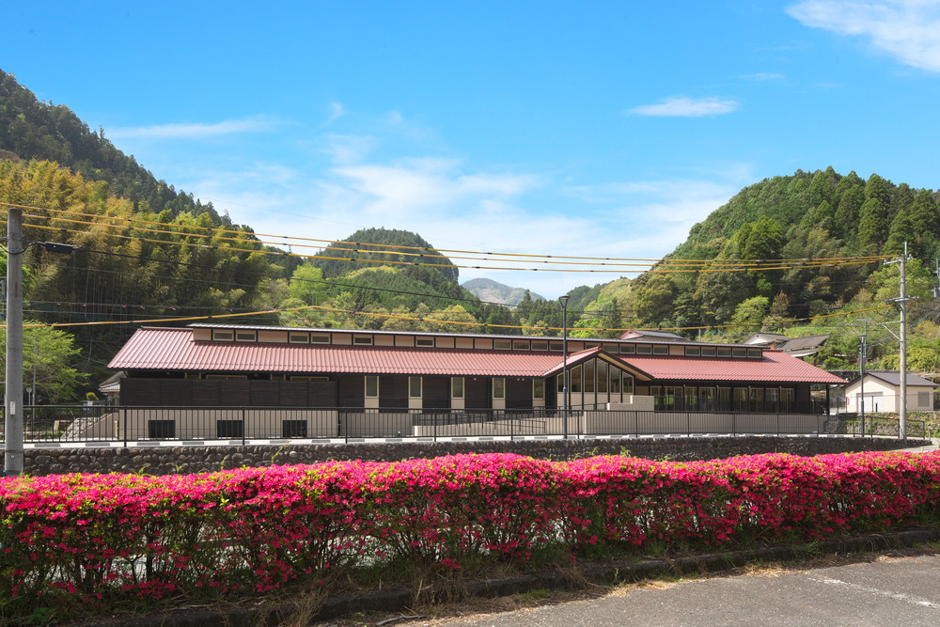

東峰村

１．募集概要
東峰村（とうほうむら）は、福岡県の中東部に位置し、北は嘉麻市、東は添田町、西は朝倉市、南は大分県日田市に隣接する総面積５，１９７ｈａ、人口２，０００人ほどの山村です。平成１７年３月に小石原村と宝珠山村が合併して誕生した村で、筑後川水系の小石原川及び大肥川の源流に位置し、伝統的工芸品である小石原焼や高取焼があり陶器の里としても知られる村です。また、村内には日本棚田百選「竹の棚田」や平成の名水百選「岩屋湧水」、森の巨人たち百選「行者杉」、天然記念物の奇岩群や国指定重要文化財の「岩屋神社」など、日本の原風景に出会える自然豊かな魅力あふれる地域です。
農村ツーリズムの宿「ほうしゅ楽舎」は、旧宝珠山小学校の校舎を活用し都市住民と村民の交流拠点として機能していましたが、平成２９年７月九州北部豪雨災害により壊滅的な被害を受けて営業を停止しました。村ではこの地域のシンボルを取り戻そうと、地域の代表者と建築や防災、観光、景観などを専門とする学識経験者が一緒になって、東峰村復興計画の一環として「ほうしゅ楽舎再建計画」を策定しており、ついに令和５年度中に営業再開ができる見込みとなりました。今回、この「新ほうしゅ楽舎」の運営スタッフとして活躍できる地域おこし協力隊（会計年度任用職員）を募集します。

２．雇用関係 会計年度任用職員として村が任用

３．募集人員 ほうしゅ楽舎運営スタッフ……１名

４．業務概要
ほうしゅ楽舎の管理・運営業務
・宿泊、飲食などの予約受付
・飲食に関わる献立作成、調理
・ＳＮＳなどを活用した情報発信
・集客に関わる企画（体験プログラム）
・その他、定期的な館内清掃などの管理・運営業務全般

勤 務 地 〒838-1701福岡県朝倉郡東峰村大字宝珠山3066番地1
農村ツーリズムの宿「ほうしゅ楽舎」

５．募集対象
- 原則として３大都市圏（埼玉県、千葉県、神奈川県、東京都、岐阜県、愛知県、三重県、京都府、大阪府、兵庫県、奈良県の全区域）に在住、もしくは、都市地域（過疎地域の持続的発展の支援に関する特別措置法等に定める過疎指定地域以外、山村振興法、離島振興法、半島振興法、奄美群島振興開発特別法、小笠原諸島振興開発特別措置法、沖縄振興特別措置法に定める対象地域を有しない市町村）等に在住し、採用後に東峰村に住民票を移し、在住できる方
- 令和８年７月から着任が可能な方 （着任日は相談に応じます。）
- 調理が好きな方又は、調理経験がある方
（宿泊客への夕・朝食、ランチメニューの献立作成・調理を行っていただきます。）
- 任期終了後も東峰村に定住し、就業・起業しようとする意欲のある方
- 地域住民と積極的にコミュニケーションを図ることができ、地域の一員として自治会組織等に加入できる方
- 業務に必要とされる土・日曜日及び祝日の勤務や行事参加、夜間の会議など、不規則な勤務体制に対応できる方
- 普通自動車免許を取得している方
- パソコン（Ｗｏｒｄ、Ｅｘｃｅｌ等）の一般的な操作ができる方
- つぎのいずれにも該当しない方
- 禁錮以上の刑に処せられ、その執行を終わるまで又はその執行を受けることがなくなるまでの者
- 東峰村において懲戒免職の処分を受け、当該処分の日から二年を経過しない者
- 人事委員会又は公平委員会の委員の職にあって、第 60 条から第 63 条までに規定する罪を犯し刑に処せられた者
- 日本国憲法施行の日以後において、日本国憲法又はその下に成立した政府を暴力で破壊することを主張する政党その他の団体を結成し、又はこれに加入した者
- 公租公課の滞納がない者

６．求める人物像
・心身ともに健康で、地域住民とともに地域の活性化に取り組める方
・料理・献立を考えるのが好きな方
・スタッフや地域住民と円滑に業務を遂行できる方
・里山や田舎での生活全般や体験に興味がある方
・人をもてなすことが好きなホスピタリティを持った方
・あらゆることに興味を持つことができ、やわらかい発想ができる方
・「たのしい」コンテンツをつくることが好きな方

７．勤務時間
- 勤務日数：原則週５日（月２０日程度、土・日曜日、祝日の勤務有り）
※繁忙期は変動する場合があります。変動した場合は閑散期での振替対応。
- 勤務時間：午前６時から午後１１時のうち１日７時間、休憩１時間
※宿泊予約等の状況によりシフト制となる場合があります。
※その他、会計年度任用職員としての研修に参加いただきます。

８．雇用形態・期間
会計年度任用職員（非常勤特別職/東峰村地域おこし協力隊設置要綱に基づき村長が委嘱）
任期は、委嘱した日から原則１年間とします。
委嘱後、村が認めた場合は１年ごとの更新とし、最初の委嘱日から最長３年以内まで延長
します。

９．給与・賃金
給与月額 ２１４，３３５円、地域手当月額 ４，２８６円（いずれも令和７年度時点）
（通勤手当・時間外手当の支給あり。賞与あり。）

１０．待遇・福利厚生
（１）住宅は村が用意した空き家とし、家賃は村が負担します。（家族連れ入居も応相談）
（２）光熱水費、通信料等については、自己負担とします。
（３）活動に要する経費は、村の予算の範囲内で活動経費を認めます。
（対象経費は、旅費、消耗品費、活動車両及び燃料費、作業服等）
（４）健康保険、厚生年金、雇用保険に加入します。
（５）有給休暇 任用期間に応じて最大２０日付与（４月１日～翌年３月３１日まで）
↑初年度は、雇用された月によって日数が変動します。
（６）特別休暇（忌引等）

※地方公務員法及び地方自治法の一部改正により雇用形態・期間、給与・賃金、待遇・福利厚生等を変更する場合があります。予めご了承ください。

１１．活動支援
所属する課の職員が適切な指導助言と活動支援を行う。
（経験と知識等を生かして東峰村に移住支援を行う）

１２．受付期間 令和７年９月２２日（月）～ 令和７年１１月２１日（金）

１３．応募方法
（１）持参又は郵送 令和７年１１月２１日（金）１７時まで
郵送の場合は、封筒表に「東峰村会計年度任用職員応募申込書在中」と朱書きし、必ず簡易書留でご郵送ください。（郵送の場合は必着としますのでご注意ください。）
（２）提出書類
東峰村公式ホームページにて、下記書類をダウンロードしてください。
①「東峰村会計年度任用職員」応募用紙（様式１）
※学歴・職歴の欄が不足する場合には任意の別紙に記載して提出ください。
※応募用紙に最近３カ月以内に撮影した写真を貼付してください。
②活動目標レポート（様式２）
③住民票抄本
④現住所地で税金を滞納していない証明書（完納証明書など）
なお、提出された書類は、返却しません。

１４．選考の流れ
書類選考後、採用面接を行う方に文書で日時・場所等を通知します。
採用面接は令和７年１２月中旬に実施予定です。

◆結果のお知らせ
採用面接終了後、概ね１週間程度で結果をお知らせします。

お問合せ先
東峰村役場ふるさと推進課（宝珠山庁舎）
〒８３８－１７９２ 福岡県朝倉郡東峰村大字宝珠山６４２５
ＴＥＬ：０９４６－７２－２３１２ ＦＡＸ：０９４６－２８－７７２３
Ｅ‐ｍａｉｌ：furusui@vill.toho.fukuoka.jp

 | 期 日
受付期間 | 令和７年９月２２日 ～ 令和７年１１月２１日
書類選考 | 令和７年１１月下旬
面接（書類選考通過者） | 令和７年１２月中旬
雇用開始 | 令和８年７月１日～ （予定）

